Manual del Usuario

Integrantes del Grupo:

Abelson, David
Cherepinsky, Matías
Dicésaro, Lucas
Ksairi, Mariano
Suarez, Karina

Fecha: Marzo 2011

Índice
Índice 2
1. Control del Documento 3
2. Notificación de Confidencialidad: 3
3. Control de Cambios 3
4. Glosario de Términos. 4
5. Política de Calidad. 4
5.1. Información General. 4
5.2. Alcance del Proyecto. 4
5.3. Exclusiones. 4
5.4. Descripción de los entregables 5
5.5. Criterios de aceptación de los entregables. 5
5.6. Actividades del Aseguramiento de Calidad. 7

Control del Documento
Este documento es propiedad de LEC y ha sido elaborado por personal especializado.
Se prohíbe la modificación y /o reproducción, parcial ó total, del mismo sin la debida autorización previa y por escrito. Dada la naturaleza reservada de su contenido, en caso de encontrarlo extraviado, se ruega entregarlo en nuestras oficinas ubicadas en Av. de Mayo 866 C.A.B.A.

Notificación de Confidencialidad:
Este documento fue confeccionado para la persona ó entidad a la cual está dirigido y puede contener material confidencial y/o de acceso restringido y privilegiado. Cualquier revisión, retransmisión, difusión o cualquier otro uso ó acción relacionada a esta información por parte de personas o entidades ajenas al destinatario están estrictamente prohibidos. Si usted recibió esto por error, por favor póngase en contacto con el remitente.

Control de Cambios

Versión | Fecha | Resumen de la Revisión | Realizado por | Revisado por | Aprobado por
1 | 10.03.2011 | Creación del documento | Karina | Karina | Matías

Se prohíbe la modificación y /o reproducción, parcial o total, del mismo sin la debida autorización previa y por escrito. Dada la naturaleza reservada de su contenido, en caso de encontrarlo extraviado, se ruega entregarlo en nuestras oficinas ubicadas en Av. de Mayo 866 C.A.B.A.

Glosario de Términos.
C.A.B.A.: Ciudad Autónoma de Buenos Aires.
LEC: Last Effort Consulting.

INTRODUCCION

Características generales de las pantallas:

- Encabezado de pantalla: contiene los links desde los cuales se accede a las funcionalidades del sistema en la parte superior derecha.

- Cuerpo y pie de pantalla: contiene los botones para confirmar operaciones, filtros y campos en donde se introducirán datos; dependiendo de la funcionalidad los botones y filtros se encontrarán en la parte inferior del cuerpo de pantalla hacia la derecha ó izquierda.

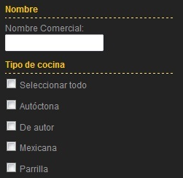

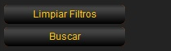

Funcionalidades.

Registro de Usuarios.
- Comensal: usuario que va a realizar reservas.
- Administrador de Establecimiento: usuario que administra un restaurante.

En ambos hacer clic en el link Registrarse, ubicado en el encabezado de pantalla. Luego seleccionar el usuario a registrar (a ó b).

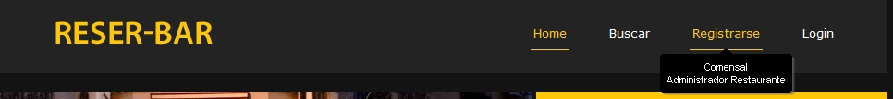

Para comensal, los datos de registro se muestran en la pantalla:
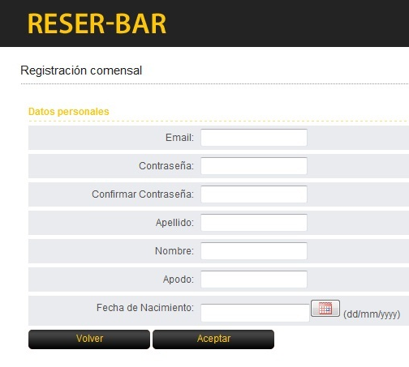

Para administrador de establecimiento, los datos de registro se muestran en la pantalla:

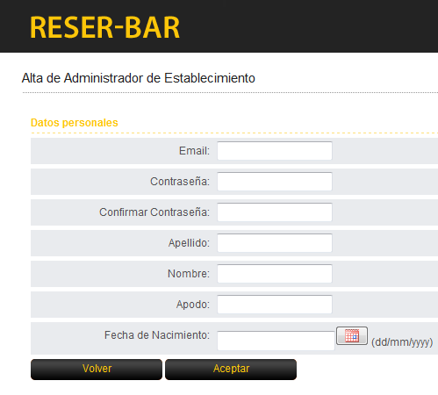
Notas:
  - En ambos casos, es importante que sean completados todos.
  - En ambos casos, una vez ingresados los datos de registro se enviará un correo electrónico con un link para activar la cuenta.

Log-in de Usuarios.

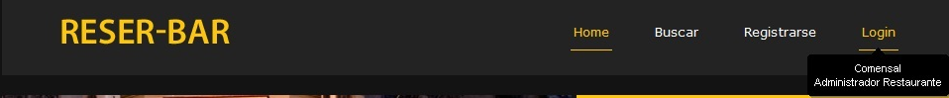

- Comensal: usuario que va a realizar reservas.
- Administrador de Establecimiento: usuario que administra un restaurante.

En ambos hacer clic en el link Login, ubicado en el encabezado de pantalla. Luego seleccionar el usuario a registrar (a ó b). Ingresar dirección de correo y contraseña, presionar Ingresar.

Recuperar y Reestablecer Contraseña.

  - En caso de olvido de contraseña, hacer clic en el link recuperar contraseña, ingresar la dirección de correo con la que se registró y hacer clic en el botón Aceptar.
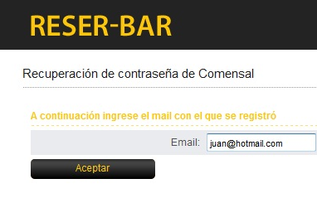
  - Se enviará un correo electrónico con un link para recuperar la contraseña.

Reestablecer contraseña (buscar desde donde se hace clic)

Usuario comensal: Realizar reserva

Esta operación la puede realizar un usuario comensal logueado en el sistema.
Para realizar una reserva sobre un establecimiento, primero debe efectuarse la búsqueda del mismo. Para ello, hacer clic en la solapa Buscar y aparecerá la pantalla compuesta por datos y fotos de establecimientos, y un panel de filtros que facilitará el proceso de búsqueda.

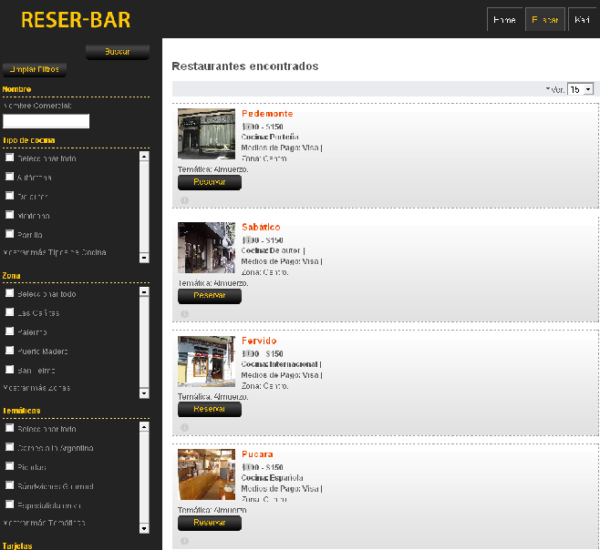

Hacer clic sobre os cuadro de verificación de los filtros que desea aplicar y luego presionar el botón Buscar situado debajo del panel de filtros ó en su defecto Limpiar Filtros si se desea realizar una nueva búsqueda.
En base al resultado de la búsqueda, seleccionar un establecimiento haciendo clic en el botón reservar. A continuación se desplegarán los datos completos del restaurant. Presione el botón reservar para continuar. Aparece la pantalla de reserva, en la cual se deberá seleccionar la fecha y hora de la reserva.

Luego en la seccion Lista de Invitados, al menos debe ingresar su correo (el mismo de login de usuario comensal) para que se genere la reserva. Si desea invitar a otras personas (estén registradas como comensal en el sistema ó no), debe agregarlas a la Lista de Invitados.
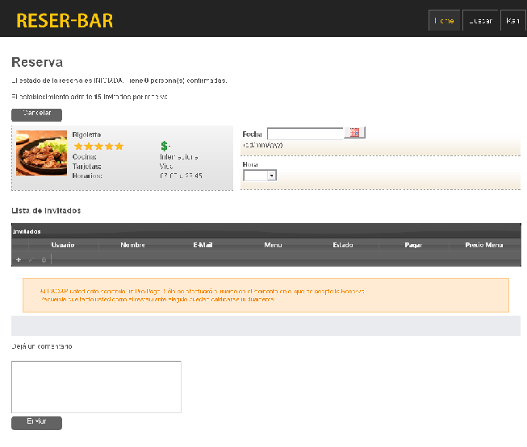
Para agregar invitados a la lista, presionar el botón +, ingresar los datos Nombre y Email del Invitado y seleccionar si puede invitar a mas gente. Presionar Aceptar para confirmar invitación.
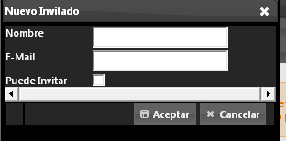
Los invitados que se agreguen a la lista, aparecerán en la grilla de invitados. Una vez completados todos los invitados, presionar el botón Notificar Invitados.
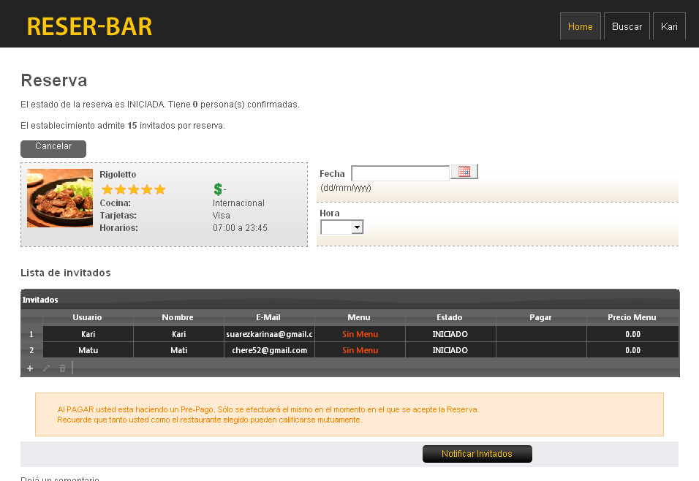
Aparecerá un mensaje confirmando que los invitados fueron notificados y mostrará un link para volver a la reserva. Cada invitado recibirá en su correo un link para acceder a la reserva y completar su menú y pagarlo (opcional). También puede Rechazar la Invitación.
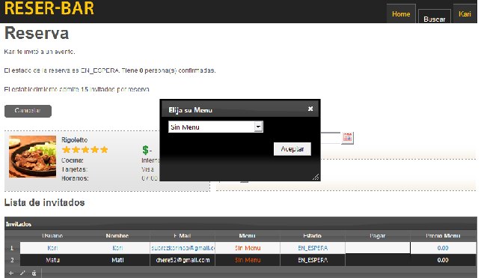
Notas:
- Una reserva para ser aceptada, debe cumplir con las siguientes condiciones:
  - Al menos un menú debe ser pago.
  - Ser aceptada por el administrador del restaurante.
- Si las condiciones mencionadas en el punto anterior no se cumplen en un período de tiempo establecido como deadline, la reserva se cancela automáticamente.

Usuario comensal: Ver Perfil y Datos de Reservas

Una vez logueado en el sistema, un usuario comensal puede acceder a su perfil, haciendo clic en la solapa de su usuario y presionar la opción Ver Perfil. Aparecerá una pantalla con opciones sobre las reservas que realizó y que tiene pendientes.

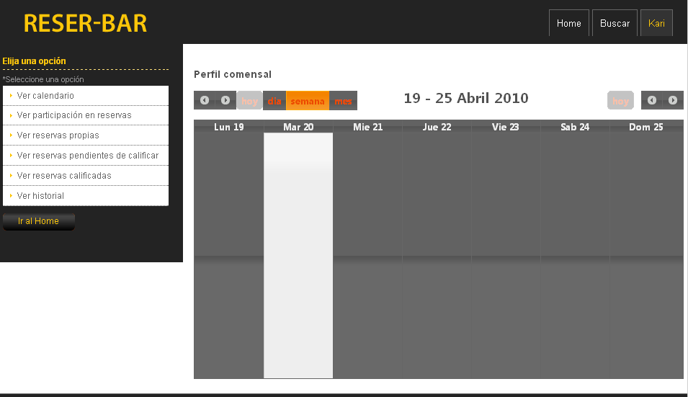

Ver Calendario: muestra un calendario que muestra las reservas realizadas.
Ver Participación: muestra su participación en reservas.
Ver Reservas Propias: muestra las reservas que efectuó.
Ver Reservas Pendientes de Calificar: muestra reservas pendientes de calificar.
Ver Reservas Calificadas: muestra reservas calificadas.
Ver Historial: muestra el historial de reservas con todos sus datos.

